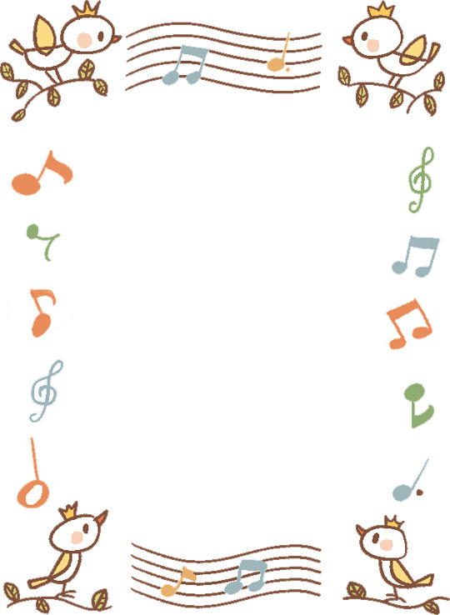

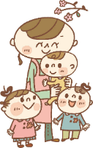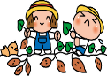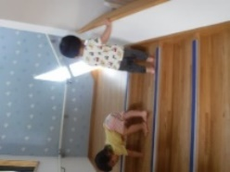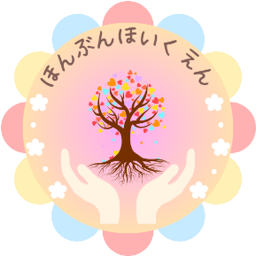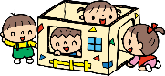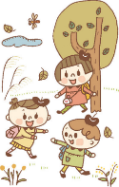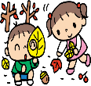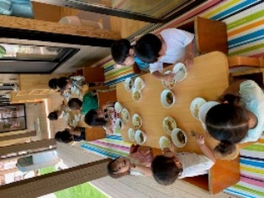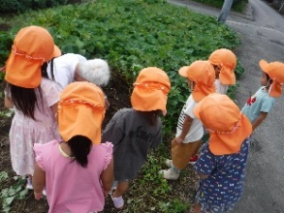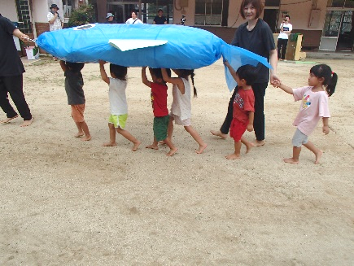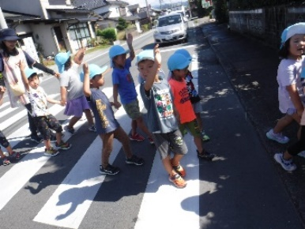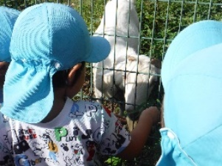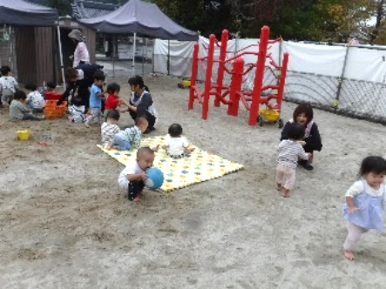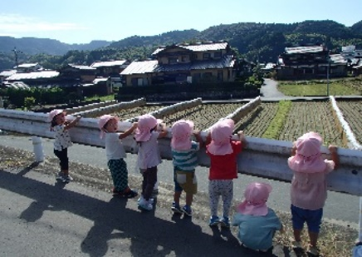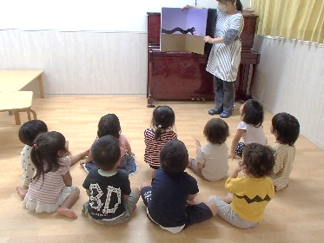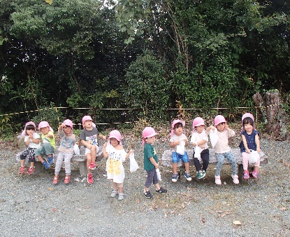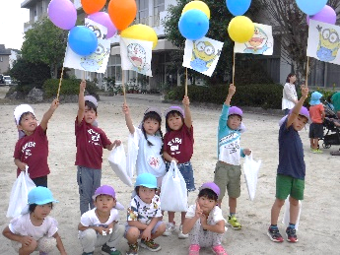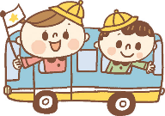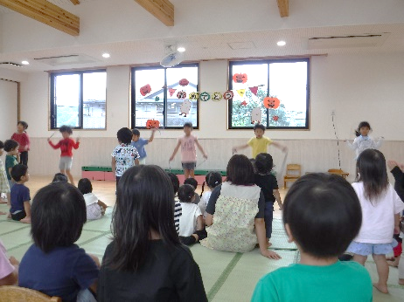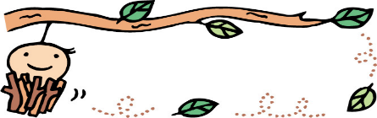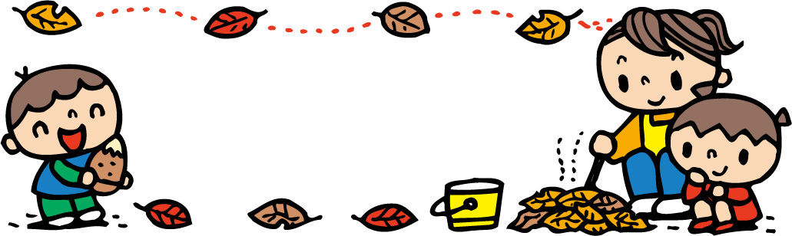

★おしらせ★

＊本分保育園のロゴをご紹介します！

＊ホームページをリニューアルしました！

ぜひご覧下さい＾＾

1

相談

親子のための

LINE

　日中のぽかぽかとしたお日さまがより暖かく感じられるほどの、朝晩の冷え込み。晩秋の気配が深まる頃となりました。子どもたちは、お天気が良い日にはお散歩へ。木の実や葉っぱを拾ったり、バッタなどの虫をみつけたり･･･。「ただいま～」と元気にかえってくる子どもたちの手には、たくさんのお土産が握られていますよ。また、園庭では、泥遊びや、泥だんご作りに夢中になって遊んでいます。お家でも、たくさんの楽しかったお土産話を聞いてあげて下さいね。

　最近は寒暖差が激しくなってきています。急な体調の変化を見逃さないように園でも気がけているところです。ご家庭でも体調の変化があるときには、連絡帳や直接お知らせ下さいね。

《行事予定》

11月4日(日)　森は生きている観劇会

5日(火)　年長児観劇会(観劇会)

8日(金)　バス遠足《熊本動物園》

　　　　　　　　　　　　　(さくら・ちゅうりっぷ・たんぽぽ・うめ組)

　　　　　　　　　　　徒歩遠足

　　　　　　　　　　　　　(もも・ひよこ組)

　　　　13日(水)　消防教室

　　　　15～16日(金・土)　お泊まり会(さくら組)

　　　　　　　　　　　　＊詳細はバス遠足時にお伝えします。

　　　　20日(水)　誕生会

12月6日(金)　みそ作り(さくら組)

　　　　11日（水）　餅つき

　　　　21日(土)　資源回収

　　　　25日(水)　誕生会・クリスマス会

12月31日～1月3日　年末年始の休園

11月は虐待防止推進月間です

**子どもの気持ちや考えに耳を傾けましょう。**

・相手に自分の気持ちや考え方を受けとめられたという体験によって、子どもは気持ちが落ち着い

　　　　　　　　　たり、大切に

　　　　　　　　されていると

　　　　　　　　感じたりします。

**「言うことを聞かない」**

**も色々あります。**

・保護者の気を引きたい、子どもなりの考えがある。言われていることを子どもが理解していない、体調が悪いなど、様々な理由があります。

**子どもの成長・発達によっても異なることもあります。**

・それぞれの子どもによって成長・発達の状況にも差があることを理解

　　　　　　　しましょう。子ども

　　　　　　　自身が困難をかかえ

　　　　　　　る時は、それに応じ

　　　　　　　たケアが必要なこと

　　　　　　もあります。

**子どもの状況に**

**応じて、身の周りの**

**環境を整えてみましょう**

・乳幼児の場合は、危ないものに触れないようにするなど、「触っちゃダメ！」と叱らないでよい環境づくりを心がけましょう。

**注意の方向を変えたり、やる気に働きかけてみましょう。**

・子どもはすぐに気持

ちを頃変えるのが難しいこともあります。時間的に可能なら待つ事、難しければ、場面を

　　　　　　　切り替えること(家から出て散歩するなど)

　　　　　　　で注意の方向を変えてみましょう。

**肯定文で**

**わかりやすく**

**時には一緒に、**

**お手本に。**

・子どもに伝えるときは、「ここでは、歩いてね」など、肯定文で何をすべきか具体的に、また、穏やかに、より近づいて、落ち着いた声で伝えると、子どもに伝わりやすくなります。

**良いこと、できていることを具体的に褒めましょう。**

・子どもの態度や行動を褒めるときは、何が良いのか

　　　　　　　　　具体的に褒めると子どもにより伝わりやすくなります。

2

6

5

4

3

7

二〇二四年十一月

本分保育園

ひよこぐみ

おそとでげんきいっぱいあそんでいるよ

ちゅうりっぷぐみ

やぎのところまでおさんぽに

いったよ

ももぐみ

テラスできゅうしょく

おいしいな

うめぐみ

おおがたえほんたのしいね

たんぽぽぐみ

きんじょのおじいちゃんにさつまいもをもらったよ

さくらぐみ

おたんじょうかいでなわとびをしたよ

子どもたちの様子

HP([honbun-hoikuen](mailto:Honbun-hoikuen@shirt.ocn.ne.jp).com)

Instagram　honbun_hoikuen

11月の園だより